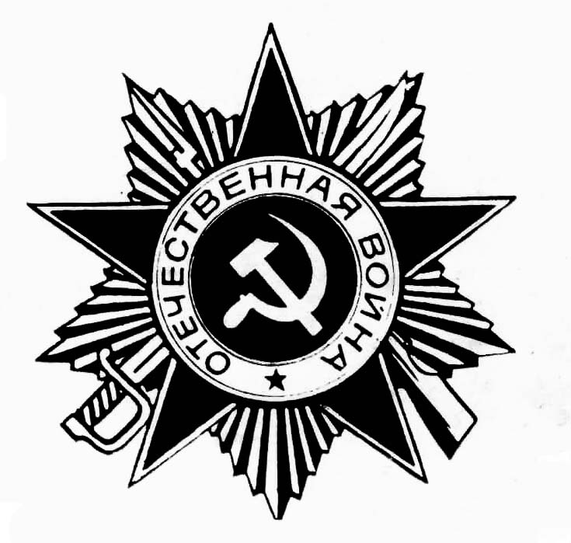
Они

должны идти

победным строем

в любые времена

Всех, кому дорога память о фронтовиках-победителях, приглашаем сформировать Тульский бессмертный полк. Возьмите фотографию своего солдата и приходите 9 мая на построение Бессмертного полка.

«Бессмертный полк» - акция, призванная сохранить память о Великой Отечественной войне, о каждом, кто не жалея своей жизни, боролся за освобождение Родины.
«Бессмертный полк» не ограничивается только торжественным шествием 9 мая. Важно помнить о тех днях и победителях всегда. Поэтому мы призываем вас вспоминать истории о ваших героях и публиковать их в разделе «Запиши деда в полк» на сайте Всероссийского «Бессмертного полка».
Для этого вам нужно пройти по ссылке http://moypolk.ru/tula/soldiers/add, заполнить все строки, написать рассказ, загрузить фотографию, сохранить. В течение 48 часов ваша информация будет проверена и опубликована координатором по вашему городу.

